Министерство образования Российской Федерации
Пензенский государственный университет
Кафедра „Вычислительная техника“

ОТЧЕТ
по лабораторной работе №5
по курсу „Разработка кроссплатформенных приложений “
на тему „ Многопоточность в Java“
вариант 1

Выполнил студенты группы 23ВВИ1:
Куликов И.А.
Усов А.С.

Приняли:
к.т.н. доцент Юрова О.В.

Пенза 2025
Цель работы: научиться создавать многопоточные приложения c использованием стандартных средств языка Java.

Задание на лабораторную работу:
Модифицировать приложение из предыдущей лабораторной работы, реализовав вычисление определенного интеграла в нескольких дополнительных потоках (число потоков определяется номером варианта), снимая нагрузку с основного потока и предотвращая "подвисание" графического интерфейса. Варианты с номерами до 5 включительно реализуют многопоточность путем наследования от класса Thread, остальные реализуют интерфейс Runnable. Оформление лабораторной работы должно быть выполнено в соответствии с требованиями, приведенными в Приложении 2.

Ход работы
Создали новый файл для класса IntegralThread
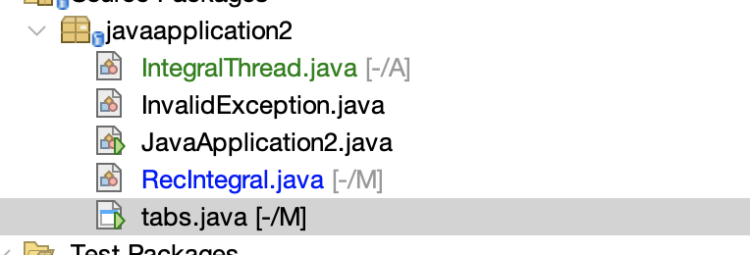
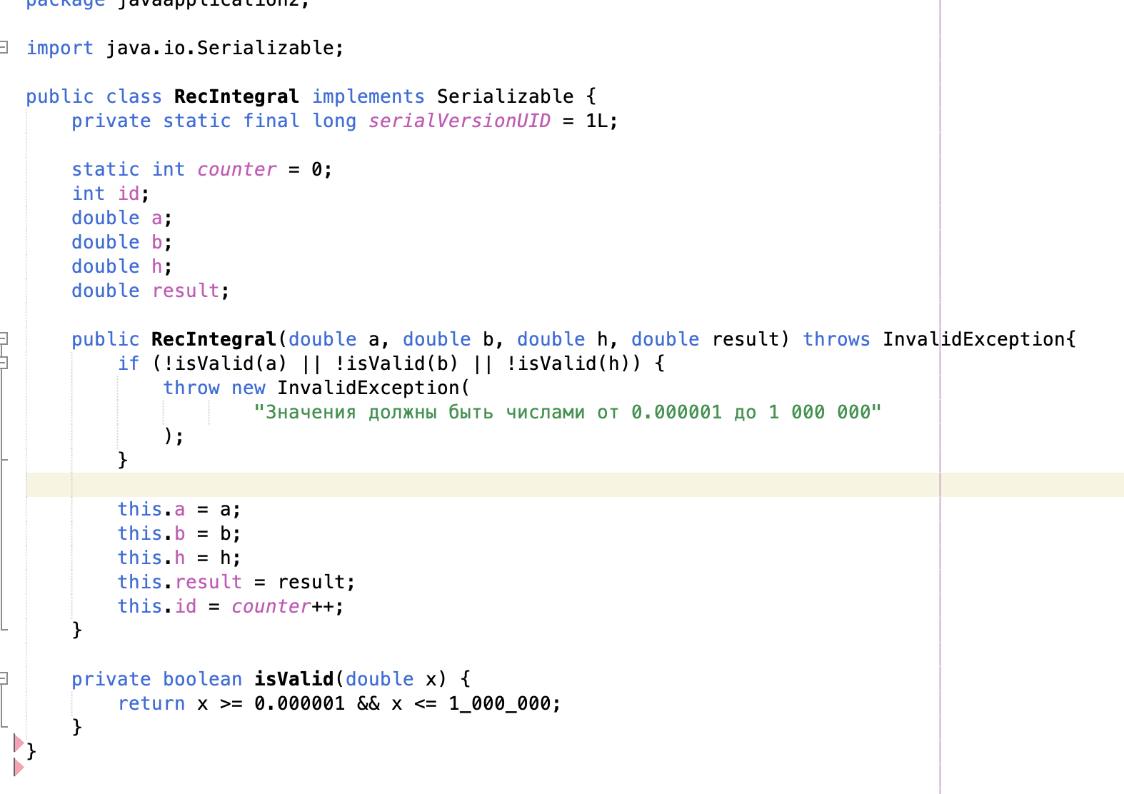
Убрали из класса RecIntegral все вычесления интергала и оставили только запись. Вычисления добавили в класс IntegralThread
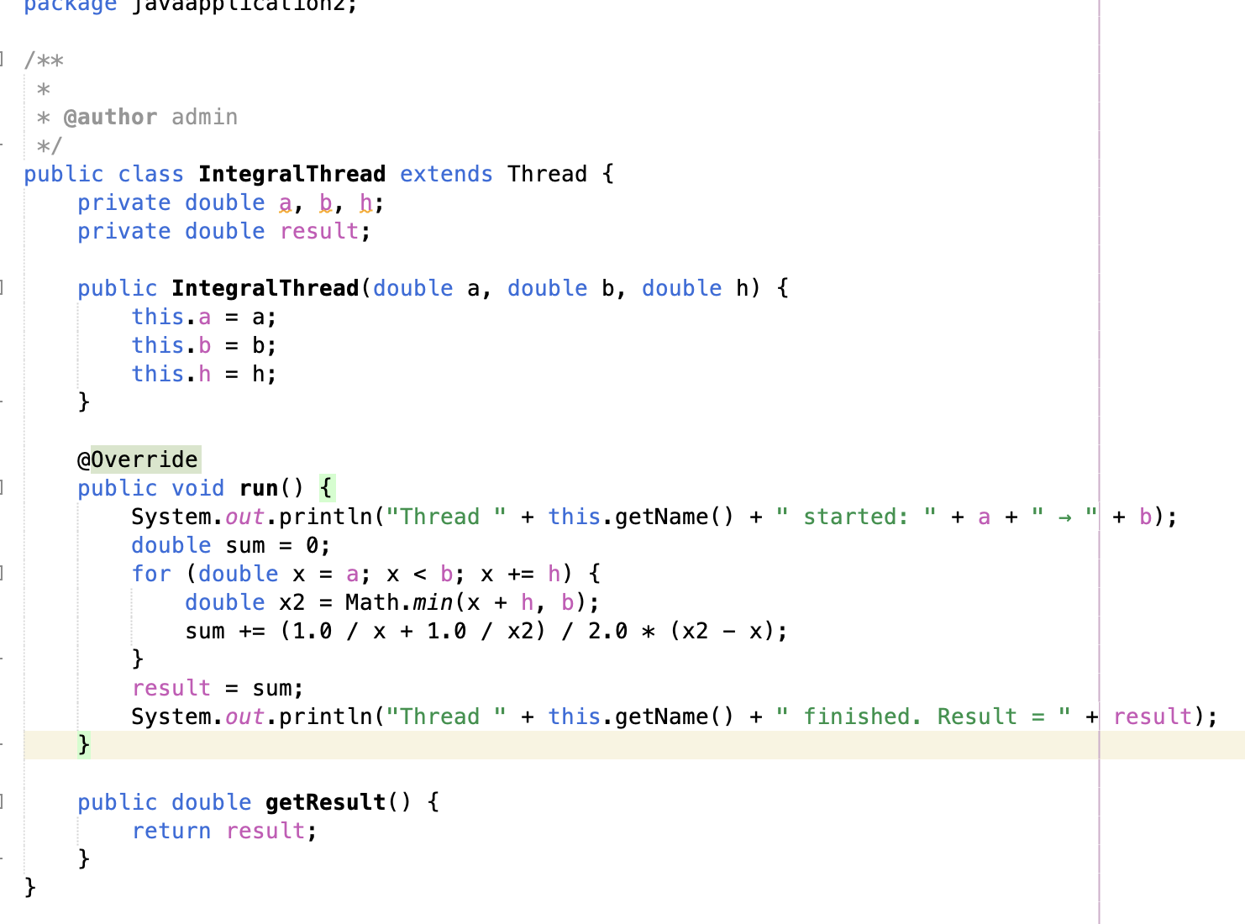
В класс Button_calculate добавили разделение на 2 потока
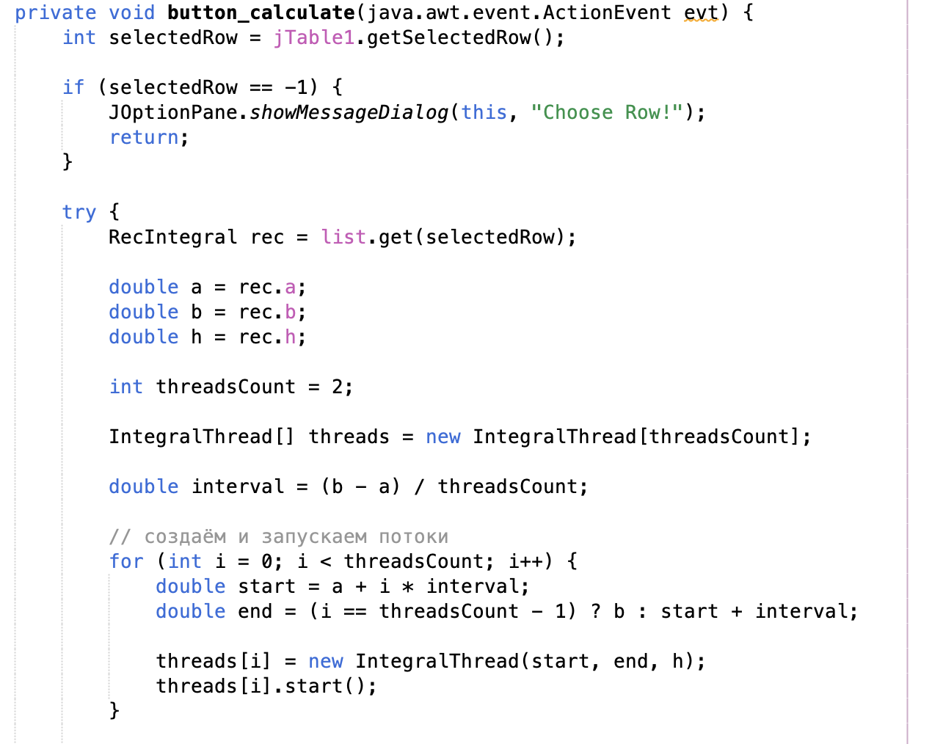

Вывод: В ходе лабораторной работы научиться создавать многопоточные приложения c использованием стандартных средств языка Java.

